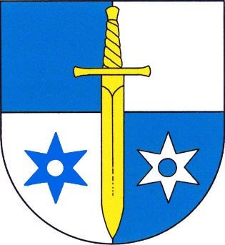
Pozvánka na povinné halové zimní oddílové závody
DNE 20.1.2018 OD 9.30 HOD V HALE NA CHRUPAVCE LÍBEZNICE
ATLETICKÝ ČTYŘBOJ
Milí atleti,
Srdečně vás zveme na povinné halové oddílové atletické závody, které se budou konat dne 20.1.2018 od 9.30 hodin v hale na Chrupavce v Líbeznicích.
Závody jsou určené pro všechny atlety z ročníků 2004 – 2013, tj. starší a mladší žactvo, atletická přípravka a mini- přípravka.
Hodnotí se zvlášť dívky a chlapci. Jedná se o čtyřboj, tedy měří se jednotlivé disciplíny a vyhodnocuje se celý čtyřboj.
Pořadí atletů v jednotlivých kategoriích se určuje za celý čtyřboj, jako součet pořadí atleta v jednotlivých disciplínách. V případě shodného počtu bodů u více účastníků rozhoduje o pořadí čas běhu na 150 m, v případě další rovnosti čas běhu na 300 m.
Přihlašování na závody je pouze on-line do 18.1.2018 do 18.00 hod na odkazu https://goo.gl/forms/WobNuhjfWHuGmZrw2. Přihlašování následně či na místě již není možné. Na místě bude provedena pouze prezence příchozích účastníků. Připomínáme, že se jedná o povinné oddílové závody a neúčast na závodech je pouze z vážných rodinných či zdravotních důvodů.
Prezence účastníků: od 8.45 do 9.10
Zahájení závodů: od 9.30 hod
Startovné: 100 Kč / dítě
Kategorie a disciplíny:
2004, 2005/2006, 2007/2008, 2009/2010 – dívky a chlapci zvlášť | Běh 150 m, trojskok, hod medicinbalem 3 kg nebo 2 kg (podle kategorie), běh 300m
2011, 2012/2013 – dívky a chlapci zvlášť | Běh 150 m, trojskok, hod medicinbalem 1 kg, běh 300m
Prosíme hodné a šikovné maminky, zda by nemohly přinést nějaké malé občerstvení (není povinné). Předem Vám velmi děkujeme a těšíme se na setkání.
Během konání závodů je otevřena restaurace ve Žluté Kartě, výjimečně již od 9.30 hodin.

